Wegonen awe?

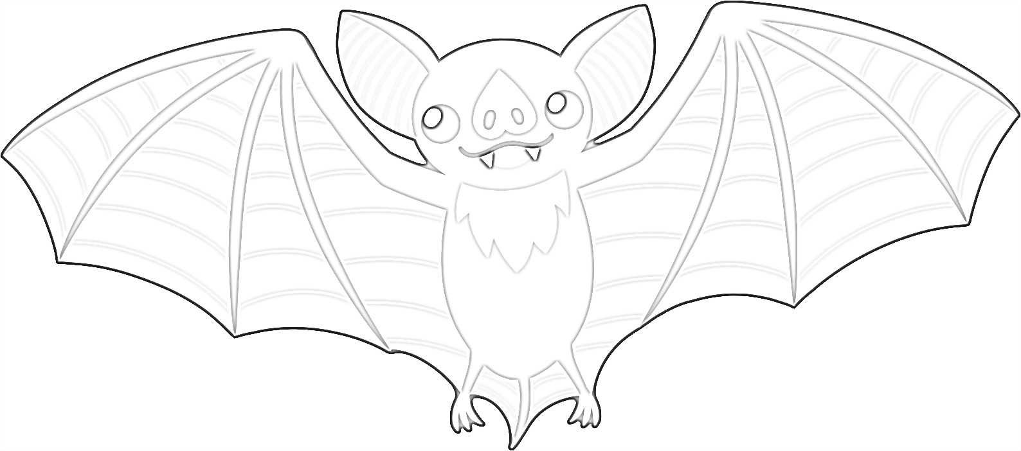

Apakwaanaajii!
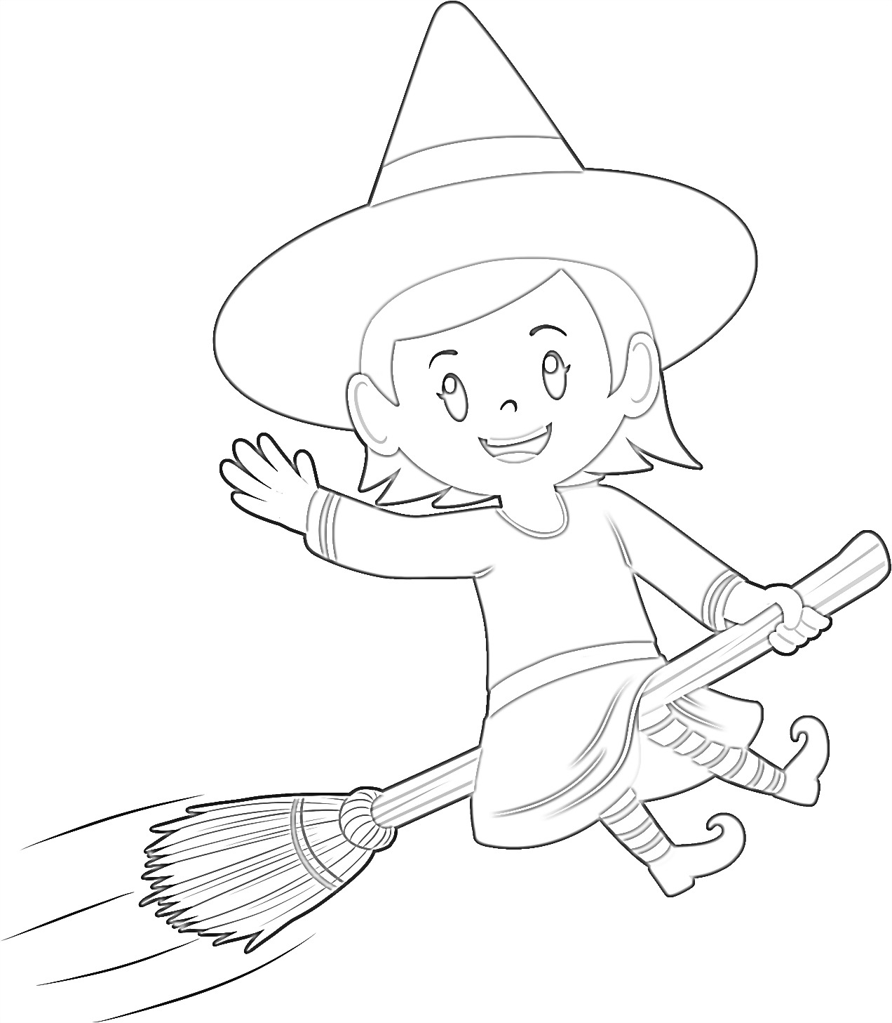
Wegonen awe?

Gaa-majaadizid!
Wegonen awe?

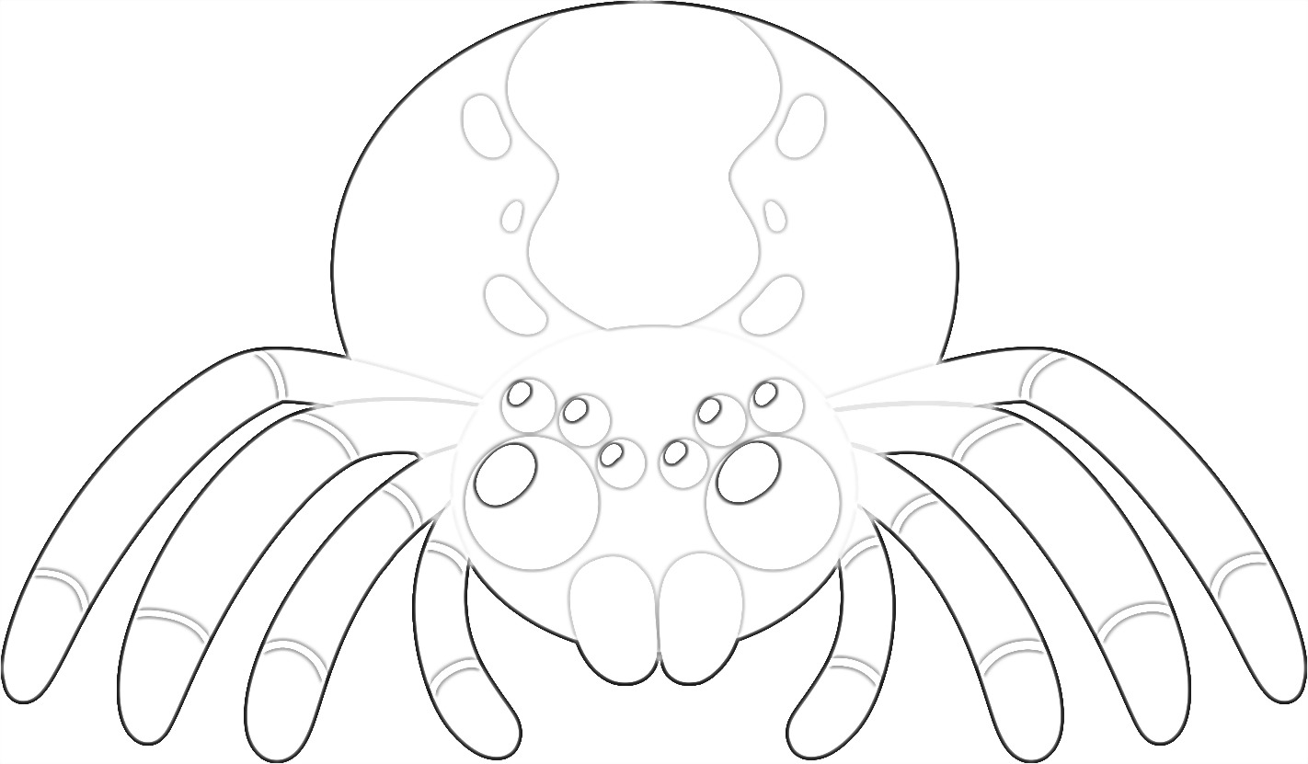

Asabikeshii!

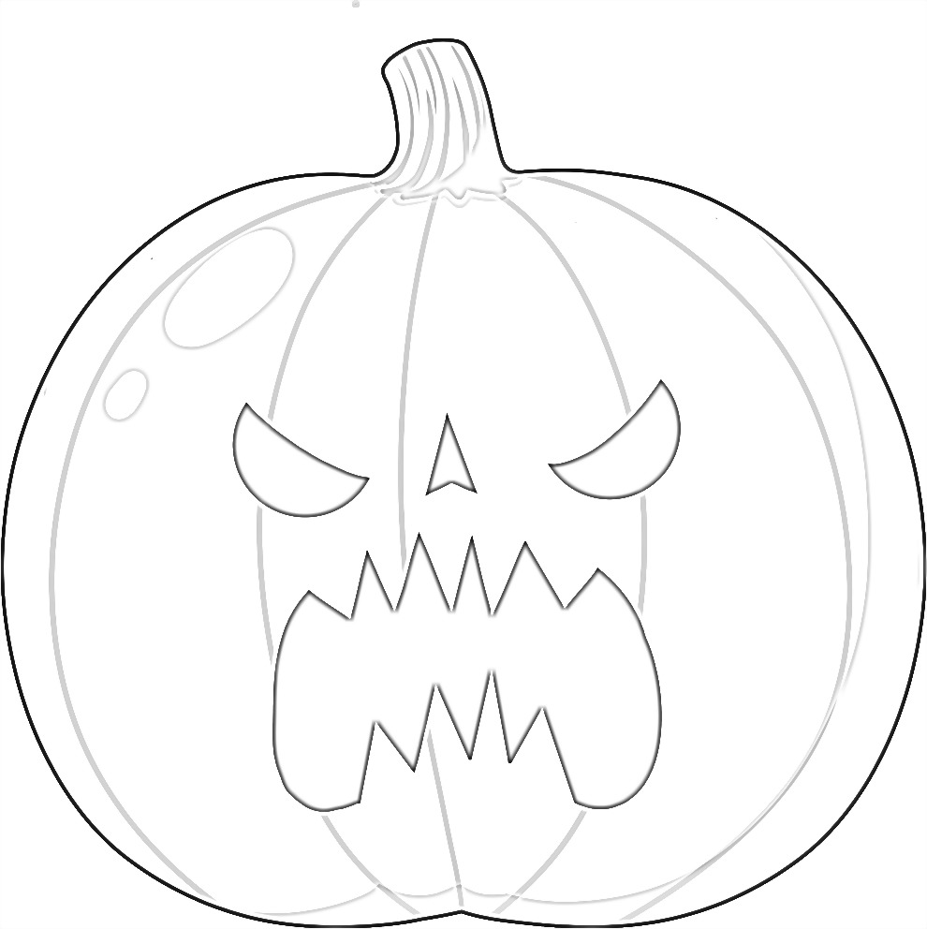
Wegonen awe?

Gaa-mazinikozod Okosimaan!
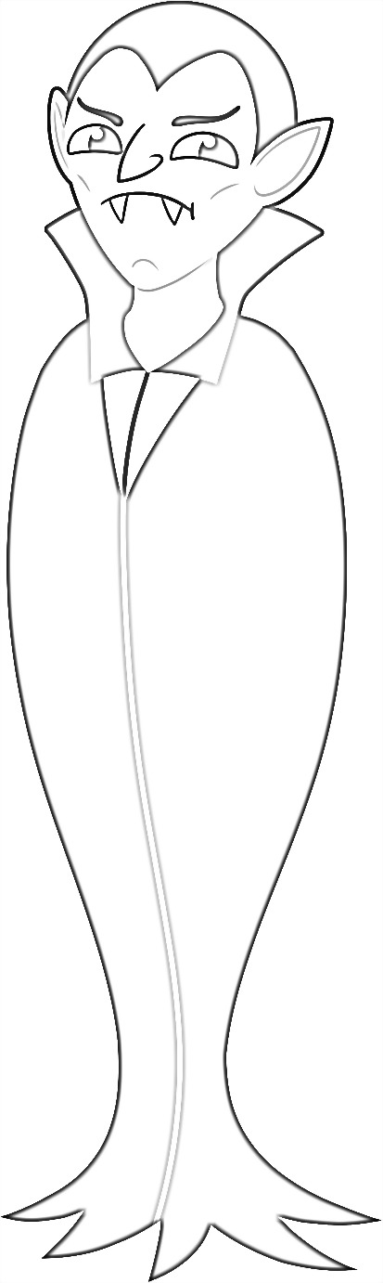
Wegonen awe?

Miskwi Gaa-minikwewaad!
Wegonen awe?
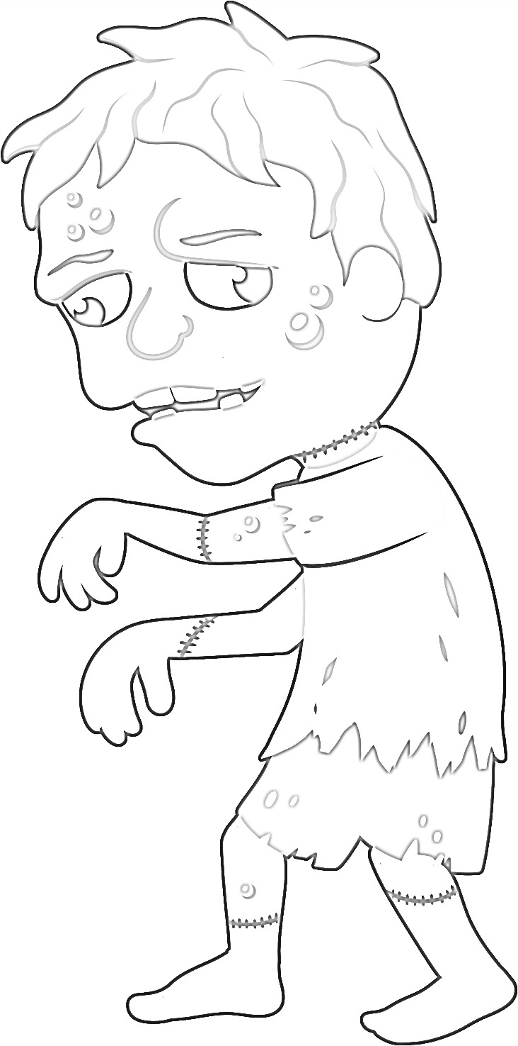

Gaa-nibo’aadiziwaad

